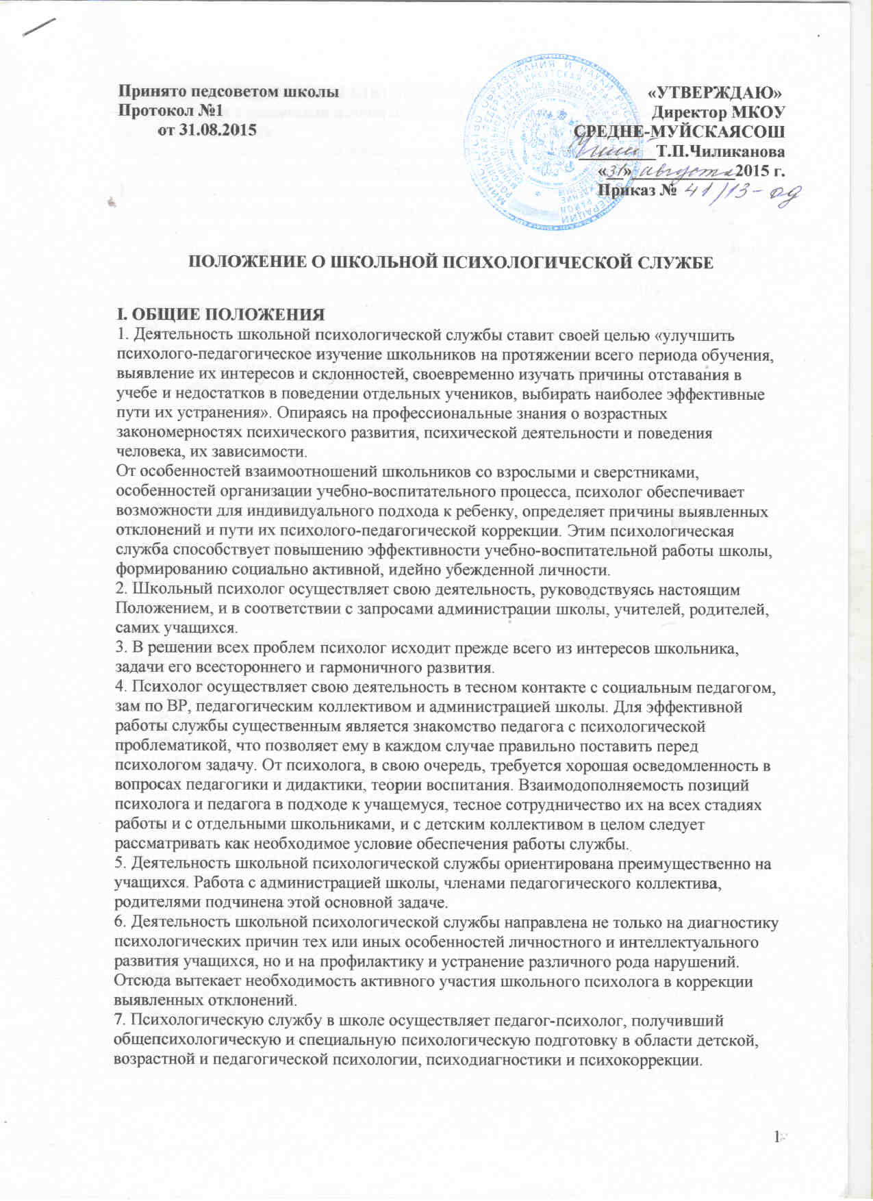
Принято педсоветом школы «УТВЕРЖДАЮ»
Протокол №1 Директор МКОУ
от 31.08.2015 СРЕДНЕ-МУЙСКАЯСОШ _________Т.П.Чиликанова
«__»____________2015 г.
Приказ №

ПОЛОЖЕНИЕ О ШКОЛЬНОЙ ПСИХОЛОГИЧЕСКОЙ СЛУЖБЕ
I. ОБЩИЕ ПОЛОЖЕНИЯ
1. Деятельность школьной психологической службы ставит своей целью «улучшить психолого-педагогическое изучение школьников на протяжении всего периода обучения, выявление их интересов и склонностей, своевременно изучать причины отставания в учебе и недостатков в поведении отдельных учеников, выбирать наиболее эффективные пути их устранения». Опираясь на профессиональные знания о возрастных закономерностях психического развития, психической деятельности и поведения человека, их зависимости.
От особенностей взаимоотношений школьников со взрослыми и сверстниками, особенностей организации учебно-воспитательного процесса, психолог обеспечивает возможности для индивидуального подхода к ребенку, определяет причины выявленных отклонений и пути их психолого-педагогической коррекции. Этим психологическая служба способствует повышению эффективности учебно-воспитательной работы школы, формированию социально активной, идейно убежденной личности.
2. Школьный психолог осуществляет свою деятельность, руководствуясь настоящим Положением, и в соответствии с запросами администрации школы, учителей, родителей, самих учащихся.
3. В решении всех проблем психолог исходит прежде всего из интересов школьника, задачи его всестороннего и гармоничного развития.
4. Психолог осуществляет свою деятельность в тесном контакте с социальным педагогом, зам по ВР, педагогическим коллективом и администрацией школы. Для эффективной работы службы существенным является знакомство педагога с психологической проблематикой, что позволяет ему в каждом случае правильно поставить перед психологом задачу. От психолога, в свою очередь, требуется хорошая осведомленность в вопросах педагогики и дидактики, теории воспитания. Взаимодополняемость позиций психолога и педагога в подходе к учащемуся, тесное сотрудничество их на всех стадиях работы и с отдельными школьниками, и с детским коллективом в целом следует рассматривать как необходимое условие обеспечения работы службы.
5. Деятельность школьной психологической службы ориентирована преимущественно на учащихся. Работа с администрацией школы, членами педагогического коллектива, родителями подчинена этой основной задаче.
6. Деятельность школьной психологической службы направлена не только на диагностику психологических причин тех или иных особенностей личностного и интеллектуального развития учащихся, но и на профилактику и устранение различного рода нарушений. Отсюда вытекает необходимость активного участия школьного психолога в коррекции выявленных отклонений.
7. Психологическую службу в школе осуществляет педагог-психолог, получивший общепсихологическую и специальную психологическую подготовку в области детской, возрастной и педагогической психологии, психодиагностики и психокоррекции.
II. СОДЕРЖАНИЕ РАБОТЫ ШКОЛЬНОЙ ПСИХОЛОГИЧЕСКОЙ СЛУЖБЫ
В соответствии с основными целями школьной психологической службы содержание ее работы определяется:
1. Важностью психолого-педагогического изучения школьников для обеспечения индивидуального подхода на протяжении всего периода обучения.
2. Необходимостью обеспечения полноценного личностного и интеллектуального развития ученика на каждом возрастном этапе, успешной адаптации к требованиям обучения при поступлении в 1 класс и переходе на каждую новую ступень школы.
3. Задачами профилактики и преодоления отклонений в интеллектуальном и личностном развитии учащихся.
Работа школьного психолога проводится по следующим направлениям:
1. Психопрофилактическая работа.
Данное направление определяется ориентацией школьной психологической службы на изучение учащихся с целью обеспечения индивидуального подхода к ним, предупреждения трудностей в интеллектуальном и личностном развитии. Психопрофилактическая работа может проводиться с отдельными учащимися, группами учащихся и классами.
В процессе психопрофилактической работы школьный психолог осуществляет следующие мероприятия:
1. По запросам учителей и администрации школы изучает интеллектуальные, личностные, эмоционально-волевые особенности школьников, их интересы и склонности.
2. Участвует в приеме детей в 1класс, диагностируя психологическую готовность к школьному обучению, его работа направлена на раннее выявление возможных отклонений и их коррекцию; предлагает родителям методы занятий с ребенком для ликвидации пробелов в подготовке к обучению; совместно с учителями намечает программу индивидуальной работы с детьми для лучшей их адаптации к школе, для обеспечения всестороннего и гармонического развития в процессе обучения.
3. Проводит психологическое обследование детей при переходе их из начальной школы в неполную среднюю и из неполной средней — в среднюю и профессиональную, намечает совместно с учителями, родителями программу индивидуальной работы с детьми с учетом их индивидуальной готовности к обучению на новом этапе.
2. Диагностическая работа
Это направление определяется ориентацией школьной психологической службы на выявление причин нарушений в обучении и воспитании учащихся. Диагностическая работа может проводиться с отдельными учащимися, группами учащихся и классами.
Психолог осуществляет диагностику психологической готовности учащихся к поступлению в школу, к переходу из начальной школы в среднюю; из неполной средней в среднюю общеобразовательную и профессиональную школы; психологических причин неуспеваемости (общей и по отдельным предметам); недисциплинированности учащихся; интеллектуальных, личностных и эмоциональных особенностей детей, препятствующих нормальному протеканию процесса обучения и воспитания, формированию социально активной личности; нарушений межличностных отношений учащегося со сверстниками, межличностных отношений в классе; нарушений отношений учащегося и педагога, класса и педагога.
Диагностическая работа проводится специальными психодиагностическими методами.
3. Коррекционная работа
Направление этой работы связано с устранением отклонений в воспитании и обучении учащихся. Коррекция может проводиться с отдельными учащимися, группами учащихся и классами.
Программа коррекции включает психологическую и педагогическую части. Психологическую часть планирует и осуществляет школьный психолог. Педагогическую выполняют педагог и родители с помощью школьного психолога.
Психолого-педагогическая коррекция осуществляется только в тех случаях, когда определенные отклонения не являются следствием органического поражения центральной нервной системы или психического заболевания. В тех случаях, когда у психолога возникают подозрения о патопсихологическом или дефектологическом характере нарушений, он рекомендует родителям обратиться в соответствующие учреждения.
4. Консультативная работа
При осуществлении консультативной работы школьный психолог решает следующие задачи:
1. Консультирует администрацию школы, учителей, родителей, мастеров по психологическим проблемам обучения и воспитания детей. Консультации могут носить как индивидуальный, так и коллективный характер.
2. Проводит индивидуальное консультирование учащихся по вопросам обучения, развития, проблемам жизненного самоопределения, взаимоотношений со взрослыми и сверстниками, самовоспитания и т. п.
3. Консультирует группы учащихся и классы в целом по проблемам самовоспитания, культуры умственного труда и т. п.
4. Способствует повышению психологической культуры педагогов и родителей путем проведения индивидуальных и групповых консультаций, участия в педсоветах, общешкольных и классных родительских собраниях.
5. По запросам народных судов, органов опеки и попечительства, комиссий по делам несовершеннолетних, инспекций по делам несовершеннолетних, милиции проводит психологическую экспертизу психического состояния ребенка, условий семейного воспитания с целью вынесения соответствующими инстанциями более обоснованных решений при лишении родительских прав, направлении школьников в специальные учебные заведения и т. п.
5. Вспомогательные задачи
1. Школьный психолог организует педагогические консилиумы для психологического анализа поведения и успеваемости учащихся, способствуя наиболее полному раскрытию индивидуальных особенностей личности и способностей учащихся.
2. Психолог принимает участие в работе педагогического совета школы.
3. На базе психологического кабинета и библиотеки школы психолог комплектует библиотеку психолого-педагогической литературой по проблемам обучения и воспитания детей разных возрастов и психологической литературой для учащихся.
III. ОТВЕТСТВЕННОСТЬ ШКОЛЬНОГО ПСИХОЛОГА
1. Школьный психолог несет персональную профессиональную ответственность за точность психологического диагноза, адекватность используемых диагностических и коррекционных методов, ход и результаты работы с учащимися, обоснованность даваемых рекомендаций.
2. Психолог несет ответственность за сохранение протоколов обследований, документации службы, оформление их в установленном порядке.
IV. ОБЯЗАННОСТИ И ПРАВА ШКОЛЬНОГО ПСИХОЛОГА
В своей деятельности школьный психолог обязан:
1. Руководствоваться Уставом МКОУ Средне-Муйской СОШ, настоящим положением.
2. Рассматривать вопросы и принимать решения строго в границах своей профессиональной компетенции.
3. В решении всех вопросов исходить из интересов школьника и целей общественного воспитания.
4. Хранить в тайне сведения, полученные в результате диагностической и консультационной работы, если ознакомление с ними не является необходимым для осуществления педагогического аспекта коррекционной работы.
5. Работать в тесном контакте с администрацией и педагогическим коллективом школы.
6. Информировать педагогический совет и администрацию школы о задачах, содержании и результатах проводимой работы в рамках, гарантирующих соблюдение п. 4 данного раздела Положения о школьной психологической службе.
7. Оказывать необходимую и возможную помощь администрации и педагогическому коллективу школы в решении основных проблем, связанных с обеспечением индивидуального подхода к учащимся и преодолением отклонений в обучении и воспитании школьника.
8. Оказывать помощь родителям учащихся в решении проблем воспитания.
9. Оказывать помощь учащимся в решении их индивидуальных проблем.
10. При соответствующих показаниях рекомендовать и в тактичной форме убеждать родителей в необходимости обратиться за медицинской, психиатрической, дефектологической и другой помощью.
11. Вести запись и регистрацию всех видов работы по установленной форме.
12. С соблюдением установленных сроков и формы отчитываться о ходе и результатах работы перед администрацией школы.
14. Иметь в школе психологический кабинет.
15. Участвовать в работе Районного методического объединения школьных психологов.
16. Школьному психологу запрещается проведение обследований, которые противоречат морально-этическим нормам общества.
Школьный психолог имеет право:
1. Принимать участие в педсоветах, педагогических консилиумах, в заседаниях методических объединений учителей и высказывать свое мнение об учащихся.
2. Посещать уроки, внеклассные и внешкольные мероприятия для проведения наблюдений за поведением и деятельностью учащихся в ходе учебно-воспитательного процесса.
3. Знакомиться с документацией школы.
4. Проводить в школе групповые и индивидуальные психологические обследования.
5. Выступать с обобщением опыта своей работы в научных и научно-популярных журналах, в газетах и пр.
6. Вести работу по пропаганде психолого-педагогических знаний путем лекций, бесед, выступлений.
7. Обращаться в случае необходимости через руководство школы с ходатайствами в соответствующие организации по вопросам, связанным с помощью школьнику (изменение режима работы родителей, санаторное обеспечение и т. п.).
8. Обращаться с запросами в медицинские учреждения .
10. Участвовать в работе медико-психолого-педагогических комиссий и комиссий по делам несовершеннолетних.
11. Обращаться в научно-методические центры по вопросам научного обеспечения службы.
12. Ставить перед органами народного образования вопросы, связанные с совершенствованием учебно-воспитательного процесса в школе.
13. Участвовать под руководством научно-методических центров в разработке новых диагностических методов, написании методических рекомендаций; осуществлении научно-исследовательской работы.
V. НАУЧНО-МЕТОДИЧЕСКОЕ ОБЕСПЕЧЕНИЕ ШКОЛЬНОЙ ПСИХОЛОГИЧЕСКОЙ СЛУЖБЫ
Научно-методическими задачами школьных психологов являются: анализ получаемых запросов, результатов психопрофилактической работы.

